**素养导向下的小学数学单元作业设计**

**——以《10以内数的认识》为例**

**一、基本情况**

|  |  |  |  |  |  |
| --- | --- | --- | --- | --- | --- |
| **学段** | 低段 | **学科** | 数学 | **区域** | 天宁区 |
| **学校** | 常州市博爱小学 | **姓名** | 薛玲琳 | **年级** | 一年级 |
| **课题/主题** | 素养导向下的小学数学单元作业设计  ——以《10以内数的认识》为例 | | | | |

**二、案例概述**

《认识10以内的数》是一年级孩子整数认识的起始内容。整数在日常生活中应用广泛，是每个学生必须掌握的最起码的数学知识。由于学前教育的普及、家庭教育的重视，大多数学生认读1~10各个数并不困难，但写数和形成这些数的概念却不大容易。在“双减”背景下，为了减轻学生作业负担，把减负增效落到实处，此案例以单元为整体设计作业，从单元前置性作业、分课时作业、单元总结性作业三方面进行设计，紧紧围绕作业目标，在单元整体视角下设计不同类型的作业，帮助学生理解并掌握10以内每个数的含义，并能在数数、认数的过程中掌握10以内数的顺序，培养初步的观察、分析、比较、抽象等思维能力，形成初步的数感，让学生的数学核心素养落地。

**三、作业内容**

**（一）单元分析**

1.单元知识概况

本单元教学10以内的数，主要有0~10共十一个数的意义、读写、大小关系等内容。分认识1~5各数、认识0、认识6~9各数、认识10等四段安排。在认识1~5各数后，插入几和第几的教学；在认识0后，插入＞、＜、＝等关系符号的教学。在认识6~9各数以及认识10的时候，进一步应用几和第几、比较数的大小的知识。本单元的教学对象是刚入学的儿童，他们的认识和思维方式仍处于直观形象思维的阶段，因此，学生在学习本单元知识时需经历数的抽象过程，即“数出实物的数量—用图表示数量的多少—符号表示”这一抽象过程，从具体到抽象，再从抽象到具体，帮助学生丰富对数的感性认识。除了数感的培养，写数是本单元的教学难点，教师通过让学生认识数字、记住字形、独立书写帮助学生养成良好的书写习惯。

2、单元知识结构图

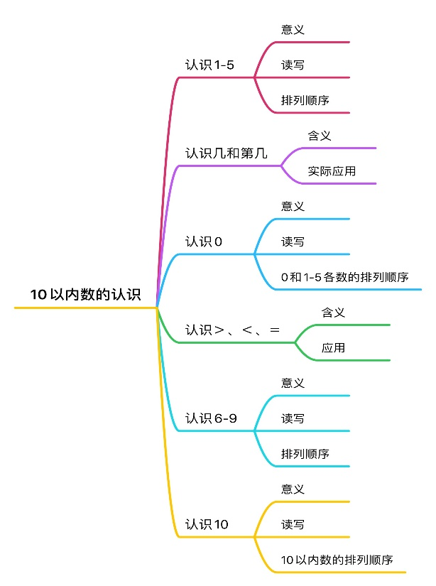

3、单元教学目标

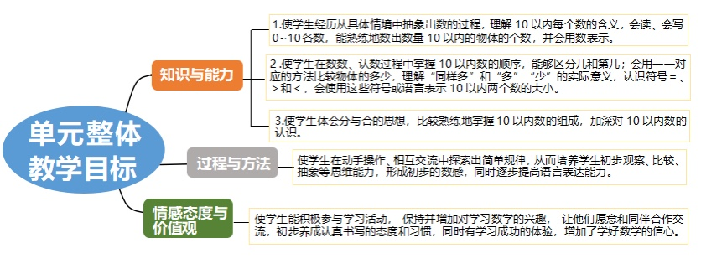

**（二）单元作业目标**

1.通过作业设计，让学生理解10以内的每个数的含义，能熟练数出10以内物体的个数，理解每个数的具体含义，会读、会写0~10各数。

2.掌握10以内各数的顺序，区分“几个”和“第几个”，会用数表示物体的个数和事物的顺序。掌握用一一对应的办法比较物体的多少，会用符号和语言来描述10以内数的大小。

3.在认数、比较数的大小的过程中，培养学生初步的观察、比较、抽象等思维能力，形成初步的数感，具有初步的用数进行交流的能力。

**（三）单元作业案例**

**1、单元前置性作业设计案例**

|  |  |  |  |
| --- | --- | --- | --- |
| **《10以内数的认识》单元前置性作业设计** | | | |
| 班级 |  | 姓名 |  |
| 作业目标 | 通过让学生提前观看视频，学习相关内容，为新课学习做好铺垫。 | | |
| 作业内容 | |  |  |  | | --- | --- | --- | |  | **视频内容** | **配套教材** | | 1 | 数字1-5的书写 | P12页 例1：1～5各数的认读写 | | 2 | 数字0的书写 | P17页 例4：认识0 | | 3 | 学画＞、＜和＝ | P19页 例5：认识＝、＞和＜ | | 4 | 怎样画一个☆ | | 5 | 数字6、7的书写 | P23页 例6：认识6-9 | | 6 | 数字8、9的书写 | | 7 | 捆小棒 | P26页 例7：认识10 |     微课堂哔哩哔哩网址：<https://b23.tv/N11xCNR> | | |
| 作业评价 | **作业评价主体： 评价标准：**  学生自评□ 学生互评□ 全部学习：☆☆☆☆☆  小组评议□ 教师评价□ | | |
| 设计意图 | 一年级的孩子处于写字的起步阶段，通过让学生提前观看数字的书写视频，帮助孩子掌握正确的握笔姿势，了解数字书写的笔顺，为漂亮的书写打下扎实的基础。 | | |

**二、分课时作业设计案例**

|  |  |  |  |  |  |
| --- | --- | --- | --- | --- | --- |
| **单元内容** | 10以内数的认识 | **课题** | 认识1-5 | **节次** | 第1  课时 |
| **题型** | 填空题 操作题 | | **题量** | 少□ 适中□ 多□ | |
| **作业时长** | 基础性作业______分钟，拓展性作业______分钟  合计_______分钟。 | | | | |
| **作业功能**  **（可多选）** | 课前预习□ 课中练习□ 课后复习□ 课后实践□ | | | | |
| **作业类型**  **（可多选）** | 分层作业□ 弹性作业□ 个性化作业□  探究性作业□ 实践性作业□ 跨学科综合性作业□ | | | | |
| **作业目标** | 理解1-5各数的含义，会认、读、写1-5各数。 | | | | |
| **基础性作业** | | | | | |
| 一、我会写      二、我会思   1. 数一数，圈一圈。     2.看数画○。    3.按顺序填数。  （1）1、□、3、□、□  （2）5、□、□、2、□ | | | **作业评价主体：**  学生自评□ 学生互评□  小组评议□ 教师评价□  **评价标准：**  全部正确：☆☆☆☆☆  **设计意图：**  通过设计我会写，帮助学生掌握0~5的书写，在通过我会思让学生理解1-5各数的含义。 | | |
| **拓展性作业** | | | | | |
| 1.把下面的数按顺序连起来。 | | | **作业评价主体：**  学生自评□ 学生互评□  小组评议□ 教师评价□  **评价标准：**  全部正确：☆☆☆☆☆  **设计意图：**  拓展题通过让学生按顺序连线，具有趣味的同时帮助学生巩固5以内的数数序。 | | |

|  |  |  |  |  |  |
| --- | --- | --- | --- | --- | --- |
| **单元内容** | 10以内数的认识 | **课题** | 认识几和第几 | **节次** | 第2  课时 |
| **题型** | 填空题 | | **题量** | 少□ 适中□ 多□ | |
| **作业时长** | 基础性作业______分钟，拓展性作业______分钟  合计_______分钟。 | | | | |
| **作业功能**  **（可多选）** | 课前预习□ 课中练习□ 课后复习□ 课后实践□ | | | | |
| **作业类型**  **（可多选）** | 分层作业□ 弹性作业□ 个性化作业□  探究性作业□ 实践性作业□ 跨学科综合性作业□ | | | | |
| **作业目标** | 区分基数和序数，在具体情境中能正确、灵活地运用“几”和“第几”。 | | | | |
| **基础性作业** | | | | | |
| 1.把左边的第3个笑脸图上红色，把右起的4个笑脸圈起来。  2.  如果排第3，那么排第（ ）；  如果排第2，那么 排第（ ）。  3.  （1）一共有（ ）张数字卡片。  （2）从左往右数，第2张数字卡片是（ ）。  （3）排在第2，排在第（ ）。 | | | **作业评价主体：**  学生自评□ 学生互评□  小组评议□ 教师评价□  **评价标准：**  全部正确：☆☆☆☆☆  **设计意图：**  通过设计基础练习帮助学生学会区分几和第几，体会它们不同的含义。 | | |
| **拓展性作业** | | | | | |
| **猜一猜：**  下面三只小动物跑步比赛。小兔子不是第1名，它在小狗前面。    第（ ）名 第（ ）名 第（ ）名 | | | **作业评价主体：**  学生自评□ 学生互评□  小组评议□ 教师评价□  **评价标准：**  全部正确：☆☆☆☆☆  **设计意图：**  通过猜一猜，激发学生的挑战欲，培养学生初步的推理能力。 | | |

|  |  |  |  |  |  |
| --- | --- | --- | --- | --- | --- |
| **单元内容** | 10以内数的认识 | **课题** | 认识0 | **节次** | 第3  课时 |
| **题型** | 填空题 | | **题量** | 少□ 适中□ 多□ | |
| **作业时长** | 基础性作业______分钟，拓展性作业______分钟  合计_______分钟。 | | | | |
| **作业功能**  **（可多选）** | 课前预习□ 课中练习□ 课后复习□ 课后实践□ | | | | |
| **作业类型**  **（可多选）** | 分层作业□ 弹性作业□ 个性化作业□  探究性作业□ 实践性作业□ 跨学科综合性作业□ | | | | |
| **作业目标** | 让学生掌握0的写法，理解0的多重含义。 | | | | |
| **基础性作业** | | | | | |
| 1.看图写数。    2.写出直尺上缺少的数。    3.明明用“○”摆出了妈妈的电话号码，是  1□□□□□□□□□□。 | | | **作业评价主体：**  学生自评□ 学生互评□  小组评议□ 教师评价□  **评价标准：**  全部正确：☆☆☆☆☆  **设计意图：**  通过设计基础练习帮助学生掌握0的书写，并且理解0的多重含义。 | | |
| **拓展性作业** | | | | | |
| 观看视频0的历史起源： | | | **作业评价主体：**  学生自评□ 学生互评□  小组评议□ 教师评价□  **评价标准：**  认真学习：☆☆☆☆☆  **设计意图：**  通过观看视频0的历史起源，帮助学生拓展视野，培养学生对数学史的兴趣。 | | |

|  |  |  |  |  |  |
| --- | --- | --- | --- | --- | --- |
| **单元内容** | 10以内数的认识 | **课题** | 认识＞、＜、＝ | **节次** | 第4  课时 |
| **题型** | 填空题 | | **题量** | 少□ 适中□ 多□ | |
| **作业时长** | 基础性作业______分钟，实践性作业______分钟  合计_______分钟。 | | | | |
| **作业功能**  **（可多选）** | 课前预习□ 课中练习□ 课后复习□ 课后实践□ | | | | |
| **作业类型**  **（可多选）** | 分层作业□ 弹性作业□ 个性化作业□  探究性作业□ 实践性作业□ 跨学科综合性作业□ | | | | |
| **作业目标** | 认识符号＝、＞、＜，理解其含义，能用符号或词语描述所认识数的大小。 | | | | |
| **基础性作业** | | | | | |
| 1.在○里填“＞”、“＜”或、“＝”。  2○3 4○1 5○5 0○2  2.按要求画△。      △比○少 △和○同样多  3.数一数，比一比。 | | | **作业评价主体：**  学生自评□ 学生互评□  小组评议□ 教师评价□  **评价标准：**  全部正确：☆☆☆☆☆  **设计意图：**  通过设计基础练习帮助学生掌握比大小的方法，理解＞、＜、＝每个符号的含义。 | | |
| **实践性作业** | | | | | |
| **记忆大挑战**：  开口向左是大于，  开口向右是小于，  大大的嘴朝大数，  尖尖的嘴朝小数。 | | | **作业评价主体：**  学生自评□ 学生互评□  小组评议□ 教师评价□  **评价标准：**  正确记忆：☆☆☆☆☆  **设计意图：**  通过口诀帮助学生区分大于和小于的符号，并且掌握比大小的方法。 | | |

|  |  |  |  |  |  |
| --- | --- | --- | --- | --- | --- |
| **单元内容** | 10以内数的认识 | **课题** | 认识6~9 | **节次** | 第5  课时 |
| **题型** | 填空题 | | **题量** | 少□ 适中□ 多□ | |
| **作业时长** | 基础性作业______分钟，拓展性作业______分钟  合计_______分钟。 | | | | |
| **作业功能**  **（可多选）** | 课前预习□ 课中练习□ 课后复习□ 课后实践□ | | | | |
| **作业类型**  **（可多选）** | 分层作业□ 弹性作业□ 个性化作业□  探究性作业□ 实践性作业□ 跨学科综合性作业□ | | | | |
| **作业目标** | 通过认、读、写掌握6~9的排列顺序。 | | | | |
| **基础性作业** | | | | | |
| 1.看数接着画。    2.在○里填“＞”、“＜”或“＝”。  6○9 8○7 7○7  5○8 6○4 9○3  3.  2朵2朵圈，可以分给（ ）人。  4.□里能填几？  6＞□ 5＜□ 8＝□ □＜9  5.在○的左边画3个△，右边画5个△。  _____________○ _______________  一共有（ ）个图形。 | | | **作业评价主体：**  学生自评□ 学生互评□  小组评议□ 教师评价□  **评价标准：**  全部正确：☆☆☆☆☆  **设计意图：**  通过设计基础练习帮助学生巩固对6~9各数顺序的认识，掌握6~9各数的大小比较方法。 | | |
| **拓展性作业** | | | | | |
| **智力冲浪：**  看谁想的方法多。  ☆ ☆ ☆ ☆ ☆ ☆ ☆ ☆  □ □ □ □ □ □  （1）☆比□多（ ）个，□比☆少（ ）个。  （2）怎样可以使正方形和☆同样多？画一画。 | | | **作业评价主体：**  学生自评□ 学生互评□  小组评议□ 教师评价□  **评价标准：**  全部正确：☆☆☆☆☆  **设计意图：**  掌握比较两个数的方法，通过一题多解培养学生的数学思维。 | | |

|  |  |  |  |  |  |
| --- | --- | --- | --- | --- | --- |
| **单元内容** | 10以内数的认识 | **课题** | 认识10 | **节次** | 第6  课时 |
| **题型** | 填空题 | | **题量** | 少□ 适中□ 多□ | |
| **作业时长** | 基础性作业______分钟，拓展性作业______分钟  合计_______分钟。 | | | | |
| **作业功能**  **（可多选）** | 课前预习□ 课中练习□ 课后复习□ 课后实践□ | | | | |
| **作业类型**  **（可多选）** | 分层作业□ 弹性作业□ 个性化作业□  探究性作业□ 实践性作业□ 跨学科综合性作业□ | | | | |
| **作业目标** | 掌握10的认、读、写，明确10以内数的顺序。 | | | | |
| **基础性作业** | | | | | |
| 1.  两个两个地数：一共是根。  2.    （1）一共有（ ）张数字卡片。  （2）如果第3张是9，那么第5张卡片是（ ），第10张卡片是（ ）。  3.10＞□，□里可以填（ ）个数，最大填（ ），最小填（ ）。 | | | **作业评价主体：**  学生自评□ 学生互评□  小组评议□ 教师评价□  **评价标准：**  全部正确：☆☆☆☆☆  **设计意图：**  通过设计基础练习帮助学生掌握10的书写以及10以内数的比大小。 | | |
| **拓展性作业** | | | | | |
| 绘本阅读：    我的收获： | | | **作业评价主体：**  学生自评□ 学生互评□  小组评议□ 教师评价□  **评价标准：**  阅读分享：☆☆☆☆☆  **设计意图：**  《卡卡和他的牛》中讲述石头的数量对应牛的数量，由数数到数的分成组成，引导孩子发现事物间的对应关系、培养学生的数感。通过让孩子们阅读绘本故事，激发学生对数学学习的兴趣，让学生爱上数学、爱上生活。 | | |

**3、单元总结性作业设计案例**

**（1）书写大比拼**

|  |
| --- |
| **一年级书写比赛**  **一（ ）班 姓名 共计（ ）**☆    **评价标准：**☆ 位置摆放要正确，笔顺正确  ☆☆ 书写工整  ☆☆☆ 书写美观 |

**（2）单元知识点形成性检测作业设计**

|  |
| --- |
| **摘星大挑战**  **一（ ）班 姓名：­­­­­­­­­­­­­­­­­­­___________ 共计（ ）☆**  **一、巩固类作业：**  **☆我会想**  1.数一数，在里画○ ，再写一写。   1. 按要求画一画。   （1）画 △，和□同样多。 （2）画☆，比○多3个。  □□□□□ ○○○○○○  _________________ ________________________   1. 填一填。     是第 6 个，是第（ ）个， 是第（ ）个， 是第（ ）个，  前面有（ ）个水果， 后面有（ ）个水果。  二、**变式类作业：**  **☆☆我能行**   1. 照下面排下去，第10张卡片上的数是几？（在正确答案后的□里画“√”）   ……  1 □ 2□ 3□  2.花花妈妈的电话号码里面有3个8，涂色的框里是两个相同的数，是5和7中间的数。    她的电话号码是：  3.按要求画○，并比一比，填一填。  ☆ ☆ ☆ ☆ ☆   1. 比☆多。          1. 和☆同样多。        1. 比☆少。         **三、拓展类作业：**  **☆☆☆我最棒**   1. 同学们站成“十”字表演舞蹈，小红站在最中间，她的前、后、左、右各有1名同学。表演舞蹈的一共有（ ）人。   2.按规律接着画，画满10个图形。  （1）  （2）  3.小朋友们一起排队购买冰淇淋。从前往后数，小丽排在第三；从后往前数，东东排在第三。东东排在小丽后面，并与小丽相邻。（用⭕表示小朋友，先在方框里画一画，再填一填）   1. 这一队一共有（ ）人。 2. 涂涂排在小丽后面第2个，从前往后数，涂涂排在第（ ）个。 3. 如果要求每人戴好口罩，间隔1米排队，这一队一共有（ ）米。 |

**（3）单元实践类作业设计**

|  |
| --- |
| 今年是中华人民共和国成立73周年，值此佳节，一年级数学老师为孩子们精心设计了国庆创意作业，以“数”为核心概念，发散小朋友数的思维，结合一年级小朋友的认知，通过画一画——连数成线、拼一拼——数数拼图、涂一涂——看数涂色，完成一幅幅爱国元素的作品，用数学的眼光观察世界，在认数、数数中感受中国力量。   1. **作业布置方式——抽盲盒**：老师把国庆的数学创意作业放在盲盒里，根据孩子的兴趣（连线、拼图、涂色）先选一个种类，然后玩一个抽盲盒的小游戏。   **二、作业内容：**  1.画一画——连数成线      2.拼一拼——数数拼图    3.涂一涂——看数涂色    **三、作业反馈：**  （1）节后让孩子把自己的作品带到学校里来，利用课堂上或者中午时间，请孩子向同学介绍自己的作品，老师和同学们给孩子的作品点赞。  （2）老师将点赞数较多的作品布置在黑板报中进行展示，装扮教室环境。 |

**（四）单元作业评价表**

|  |  |  |  |  |  |  |
| --- | --- | --- | --- | --- | --- | --- |
| 《10以内数的认识》单元作业评价表 | | | | | | |
| 班级 | |  | 姓名 |  | | |
| 评价内容 | | | 自评 | | 互评 | 师评 |
| 习惯养成 | 倾听  习惯 | 1、在课堂上认真倾听老师讲的话 | ☆☆☆ | | ☆☆☆ | ☆☆☆ |
| 2、我会倾听同学的话 | ☆☆☆ | | ☆☆☆ | ☆☆☆ |
| 3、我不做小动作 | ☆☆☆ | | ☆☆☆ | ☆☆☆ |
| 善于  思考 | 1、认真听讲，积极思考 | ☆☆☆ | | ☆☆☆ | ☆☆☆ |
| 2、提出问题或质疑 | ☆☆☆ | | ☆☆☆ | ☆☆☆ |
| 3、不懂的问题主动请教老师 | ☆☆☆ | | ☆☆☆ | ☆☆☆ |
| 认真  书写 | 1、掌握书写姿势 | ☆☆☆ | | ☆☆☆ | ☆☆☆ |
| 2、作业书写美观 | ☆☆☆ | | ☆☆☆ | ☆☆☆ |
| 3、卷面整洁，不乱涂乱画 | ☆☆☆ | | ☆☆☆ | ☆☆☆ |
| 知识掌握 | 知识技能 | 我会熟练数出10以内物体的个数，会读、会写0~10各数。 | ☆☆☆ | | ☆☆☆ | ☆☆☆ |
| 过程方法 | 我会用一一对应的办法比较物体的多少，会区分几和第几。 | ☆☆☆ | | ☆☆☆ | ☆☆☆ |
| 情感态度价值观 | 我对数学很有兴趣，能积极参与数学学习活动。 | ☆☆☆ | | ☆☆☆ | ☆☆☆ |

**四、设计特色**

《认识10以内的数》单元作业以单元整体视角展开作业案例设计，从单元前置性作业、分课时作业、单元总结性作业这三方面对本单元知识点进行全方位、多角度设计，尊重学生已知已有的基础上设计符合学情、有价值、有趣味的作业，把枯燥无味的作业设计得富有挑战性和创意性，让学生在做中学、学中思、思中 悟。

数字的书写需要长时间练习才能掌握控笔力度和笔顺，因此，围绕本单元教学要点，教师通过设计单元前置性作业，提前录制数字书写视频帮助学生提前掌握书写笔顺，让一年级的孩子更快的适应小学学习的节奏，增强数学学习的信心。

分课时作业的设计结合每一课时的知识要点，教师预估作业总量、控制作业时长，设计多种类型的作业帮助学生掌握每节课的知识重难点，分为基础巩固类作业、思维拓展类作业、实践活动类作业、让孩子动手做、用嘴说、用眼看，多感官协调，促进学生全方面发展。

单元总结性作业考虑到一年级孩子的身心特点，围绕单元知识点，设计了书写大比拼和摘星大挑战，让孩子们在比拼挑战的过程中享受到数学学习的乐趣。另外，结合国庆主题，老师把国庆的数学创意作业放在盲盒里，根据孩子的兴趣（连线、拼图、涂色）先选一个种类，然后玩一个抽盲盒的小游戏，寓学于乐，在帮助学生巩固知识点的同时培养爱国情怀。

通过单元前置性作业、分课时作业、单元总结性作业三维一体式作业设计，帮助学生掌握应知应会，树立学习数学的自信心。再结合单元作业评价对自己的单元学习有全方面的了解，查缺补漏，让不同层次的学生都能得到发展。